**南京市职教(成人)教研室组织开发“智老师的招招鲜”系列微视频**

**宅”在家里学技能 创设战“疫”微课堂**

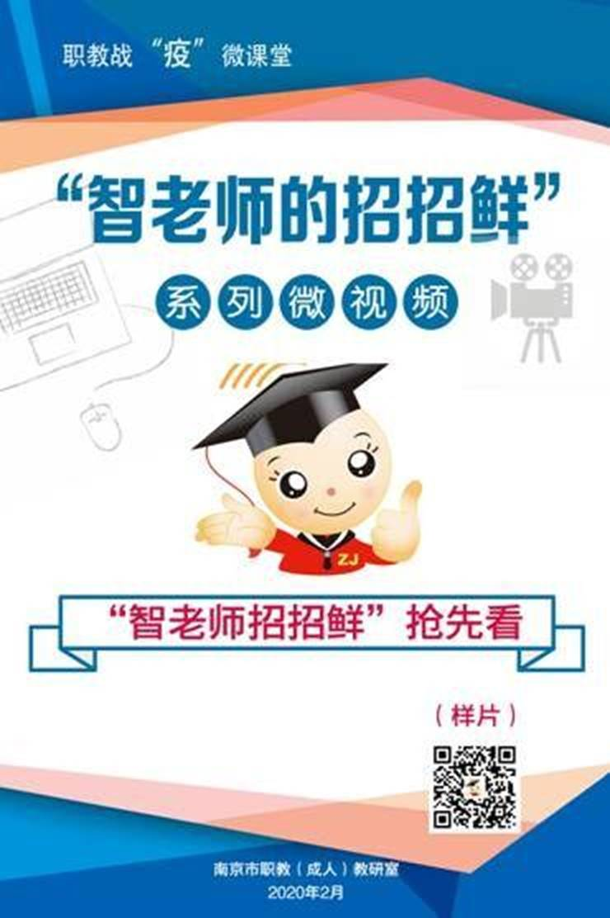

扫描二维码抢先看视频

“宅”在家里学技能，创设战“疫”微课堂。 新型冠状病毒感染的肺炎疫情发生以来，南京市职教（成人）教研室党员牢记使命，充分发挥先锋模范作用，主动担当，努力作为，积极开发“智老师招招鲜”系列微视频，用专业技能和赤子之心，精心烹制职教课程“小鲜”，以职教人的智慧，共克时艰，共战“疫”情。

　　当下疫情防控期间，在线学习已成 “停课不停学”的首选。日前，教育部最新要求，“把孩子身心健康放在第一位，不要提前开始新学期课程网上教学，可安排一些疫情防护知识、心理健康辅导、寓教于乐等方面的网上学习内容，确保学生度过愉快的假期”。为此，立足职普融通，为广大职教和普教学子开发充满职教元素、指导学生习惯养成、多样发展、技能学习、生命教育、职业选择、生涯规划的系列微视频课程，创设战“疫”微课堂成为当务之急。

　　早在一周前，南京市职教（成人）教研室超前策划、主动作为，着手组建以党员为主体的战“疫”微课程开发志愿服务团队，联合各职校，组织相关教研人员和专业骨干教师，搭建团队，集结在线，分工协作。整个摄制制作过程中，市职教（成人）教研室党员志愿者们以强烈的责任意识和担当精神，克服时间紧任务重的困难，自觉自愿，承担起策划统筹、技术支持、后期合成和宣传推送工作；各课程专业授课教师，认真准备、数易其稿、反复推敲，努力拍好授课视频素材，旨在共同开发好疫情防控期间“智老师的招招鲜” 职教系列微视频，同时也为后续“满足用户价值”的职教在线教育资源的精准开发、实现“因材施教”再突破做积极的尝试。

“智老师的招招鲜”中智老师的“智”，既是职业的“职”的谐音，又是智慧的体现。本次职教系列微视频的开发遵循了职普融通、体现职教特色的原则，以线上互动教学为载体，以职业技能传授为内容，计划开发手工制作、面塑、导游、配音、简笔画、音美、表演等内容。每个微视频时长3--5分钟，每3-5个微视频组成一个单元系列。各课程视频一事一议，力求活泼生动，兼顾科学性、安全性、趣味性、创造性。此外，为吸引学习者“眼球”，创作团队还专门设计了 “智老师”卡通标识。目前，已经开发并即将上线的《智老师的招招鲜》系列微视频包括厨艺类的《学做“老鼠包”》、《不一样的西红柿炒蛋》，导游类的《“云”端赏梅》，艺术类的《跟我学听古筝曲》、《和我一起学跳<火红的萨日朗>》等 （链接网址**http://www.njzj.net/web/article/zywkt-LL065lp.aspx**）。后面将根据策划方案，陆续推出更多技能题材微视频，尽快满足学习者的多元需求。

# **下面是“智老师招招鲜” 部分视频截图**









"智老师的招招鲜"《学做“老鼠包”》二维码，扫描或长按可看视频